NMRA标准 S – 9.3.2
数字命令控制基本解码器通信传输标准所有尺度
2012.7
版权所有，如有错误和遗漏、更改，恕不另行通知。不论类型的或任何形式的复制，在全部或部分都是被禁止的。规格和插图是没有保证的。

目录
0. 历史文件 ..................................................................................... ..... 3
1. 概述 ................................................................................................ ... 4
2. 物理层 ...................................................................................... .... .... 4
2.1. 一般信息 ............................................................. .... .... .... .... .... .... 4
2.2. RailCom – 在解码器中的传送 .............................................. .... .. 5
2.3. Rail Com 探测器 .......................................................................... 6
2.4. 定时 ............................................................................................. .... . 7
2.5. 数据保护 .................................................................................... .... .... 8
3. 分组层 ................................................................................................... 10
3.1. RailCom 指令类型 MOB ..................................................... ..... .... ... 11
3.2. RailCom指令类型STAT ................................................... ..... ..... .... 12
4. RailCom 配置变量(CVs) and DCC-指令 .......... .......... .......... ....... 14
4.1. System Requirements .................................................................. 14
4.2. CVs .................................................................................................... 14
4.2.1. CV28 RailCom Configuration ................................................ 14
4.2.2. CV29.................................................................................... 15
4.2.3. CV31, CV32 ........................................................................... 15
4.2.4. RailCom Page .................................................................... 15
4.3. DCC Commands ..................................................................... 16
4.3.1. System Commands ............................................................ 16
4.3.2. Additional Function Commands .......................................... 16
4.3.3. Extended Programming Instructions ....................................... 17
4.3.4. NOP for Accessory Decoders ................................................. 17
5. Applications (Application/APP) Layer for Mobile Decoders ................. 19
5.1. Programming on the Main (POM) ................................................. 19
5.1.1. Read 1 Byte .............................................................. 20
5.1.2. Write 1 Byte ..................................................................... 20
5.1.3. Write Bit ......................................................................... 21
5.1.4. Read 4 Byte ............................................................................ 21
5.2. ADR ................................................................................................. 22
5.3. EXT ............................................................................................... 23
5.3.1. Sending Local Information ........................................................24
5.3.2. Filling .........................................................................................24
5.4. DYN ..................................................................................................25
5.5. subID .................................................................................................26
6. Application for Stationary Decoders (Switches, etc.) ............................ 27
6.1. SRQ .................................................................................................. 27
6.2. POM ................................................................................................. 29
6.2.1. Read 1 Byte ............................................................................... 30
6.2.2. Write 1 Byte ..................................................................... 30
6.2.3. Write Bit .................................................................................. 31
6.2.4. Read 4 Byte .................................................................................31
6.3. STAT1 ................................................................................................ 32
6.4. TIME .............................................................................................. 33
6.5. ERROR .......................................................................................... 34
6.6. DYN .................................................................................................. 35
6.7. STAT2 ................................................................................................ 36

0、历史文

1、概述
Lenz Electronik GmbH开发的由欧洲专利1 380 326 B1所覆盖的电子控制，在 “RailCom”（“轨道通讯”）名义下提供和销售。“RailCom”是一个9级“ 电子控制”下的专利，编号是301 16 303，由Lenz Electronik在德国商标注册。“RailCom”也是美国注册的商标，在“电子控制模型铁道”注册号2.746.080下，等级为21，23，26，36，和38。
本规范对于专门使用RailCom NMRA DCC数据格式（协议）是有效的。RailCom的使用不允许与其他数据格式一致。

作为这个 标准前提是， 数字 命令站通过使用 NMRA S‐9.1 的数字信号描述，发送一个 bits序列 信息到数字 解码器。它是bits序列，称为一个数据包，被用到编码 或 更多指令，数字解码器 的操作描述在S‐9.2， S‐9.2.1， 和 S‐9.2.2。
本标准规定一个数字解码器 如何响应它收到的NMRA 数据包，由轨道功率缺失的条件下生成脉冲序列 。 这个脉冲序列由一个叫检测器的外部 装置收到。 成功完成这个传输， 并且符合这个标准，数字解码器 必须满足两个电气 规格 （物理 层） 和的一般 反馈数据包格式规格规定包含在这文件中。
开发产品需要到的知识产权部分 ， 使用本标准，Lenz 公司已授权 NMRA 专利 6494410 和 6853312 的专利许可证，和 Stan Ames （美国）US 6539292 B1的专利许可证。 NMRA 允许任何非商业用途的用户no‐cost sub‐license使用该知识 产权覆盖的技术。 NMRA 允许任何DCC 产品 制造商no‐cost sub‐license使用这些技术 。NMRA 证明符合包含在本标准内的所有要求，NMRA将授予C&I 许可证。

2、物理层
本节介绍了RailCom的物理层。
2.1、一般信息
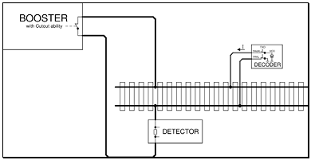
DCC系统的信息流通常通过轨道装置从命令站到动力配置（助推器）到解码器。从解码器信息的反向传输需要动力和数据流的中断(?)。这些中断的发生，是由助推器在每个DCC数据包的末尾产生所谓RailCom - Cutout，通过断开两轨道线从而断开电源电压和短路(?)他们。这一助推器内部的功能组件称为熔断器。这种保险装置也可作为助推器以外的独立实体执行。实际数据传输是通过电流环的方法进行。解码器必须为从其内部为传输提供必要的电流。图1显示的助推器、探测器、解码器在RailCom-cutout之间的布置。
Figure 1: RailCom主电路图 （DETECTOR = 探测器）

2.2、RailCom–在解码器中的传送
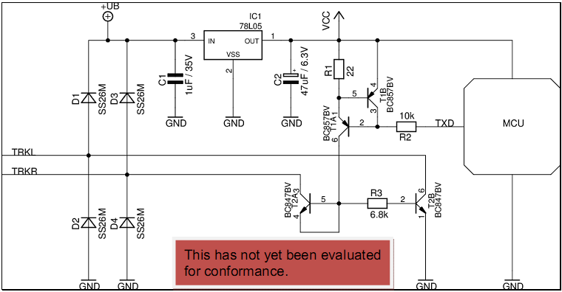
发送“0”，解码器必须提供30 + 4 / - 6 mA的电流，达到2.2V的轨道电压降。发送“1”，必须最大±0.1mA电流。解码器的电源必须防止来自外部的外加电压，在轨道中断流期间。图2显示了一个可能的硬件设计。
Figure 2: RailCom解码器硬件 (对一致性尚未评估)

电路图解释
RailCom部分仅由电阻R1～R3和晶体管T1a、T1b，和T2b。T1a和T1b期形成的动力源，T2A连接成二极管（削波二极管）在VCC达到最高电压保护电源。 电路的所有其他部分都是解码器的正常必要硬件的一部分。需要注意的是，这是对于RailCom发送极低的硬件要求。
2.3、RailCom探测器
探测器必须解释（指示）在“0”位时的50%期间大于10mA的电流，在“1”位时的50%期间小于6mA的电流。在最大电流为34 mA断流前，在探测器上不得超过200mV的电压降。插图3显示了一个可能的硬件设计。
在34毫安最大电流时，断路器上的电压降最大不超过10mV。
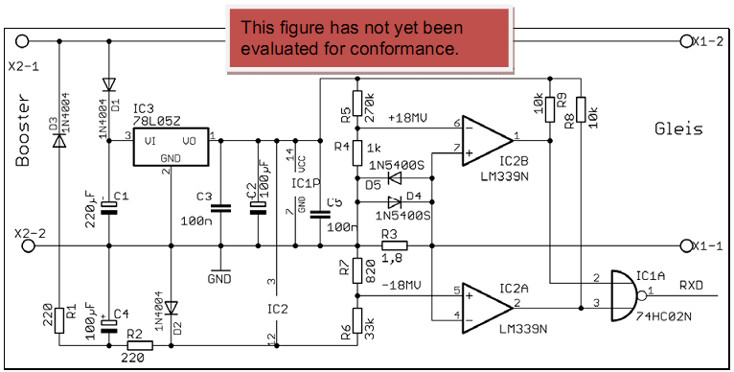
两个探测器的最大(值)（包括标准探测器）可以使用在一系列（串联），其中本地探测器应该包含连接一个轨道占用的外部评估。如果不是这样的话，外用占用检测器必须被指定为RailCom。
Figure 3: 一个简单的RailCom探测器电路图示例 (对一致性尚未评估)

解释：
这些电路（发射器和检测器）在大俱乐部达到100m距离的布局上进行了测试。在这个距离的通信是没有问题的。5欧姆的耗散，从轨道通过整流桥不是孤立的，允许平行于探测器的电阻。 5欧姆值对应3A的电流15V轨道电压。模拟灯泡（PTC电阻）必须运行在一个快速整流桥（小于500ns）

2.4、定时
在断流期间，最多8个字节的数据可以被发送。每个传输字节开始bit（“0”），接着是8个数据bit（最小的标志位）和末尾一个停止bit（“1”）。数据传输速率为250 kbit/s±2%。上升时间（10%→90%）和下降时间（90%→10%）不得超过0.5μS.
RailCom断路器（？）分为两信道。在信道1中，可以传输2个字节。在信道2中，最多可以传输6个字节。图4显示了时序图。所有的时间都是从数据包结束位的最后一个边缘的零交叉引用的。

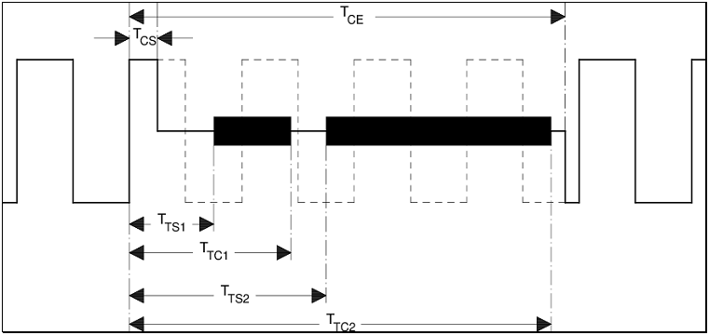
Figure 4: RailCom timing
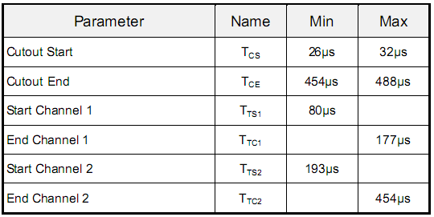
Table 1: Timing parameter
备注：
上图显示了RailCom定时与2×58μS 的“1”（ DCC“1”bit名义值）。较短的“1”bit，这可能是断流器延伸到第五“1”- bit；然而，这是没有问题的，因为一个指挥站必须至少送4 + 12 = 16前导位（前一个DCC数据包停止位不算在内），使解码器将足够的前导位（至少11；10是必需的）。
断流器约450μ的时间必须不影响解码器的功能，并没有实现RailCom，因为在一个实际的模型铁路布局中，长达20ms电流中断已被观察到，即，一个解码器至少应该能够处理这种规模中的一个中断。

2.5、数据保护
安全数据传输发生通过4 / 8编码，即，每个传输字节包含4个“1”- 4“0”bits。如果这个比例被干扰，就发生传输错误。
4:4比率显示出在一个字节有70种不同的bit组合。其中，64种可用于6个有效bit的传输；剩下的6种，其中3种是用于短特殊信息，ACK，NACK，BUSY。其余的三种组合目前不使用。
在信道1，12 bits网格，并在信道2高达36 bits的有效载荷可以被转移。
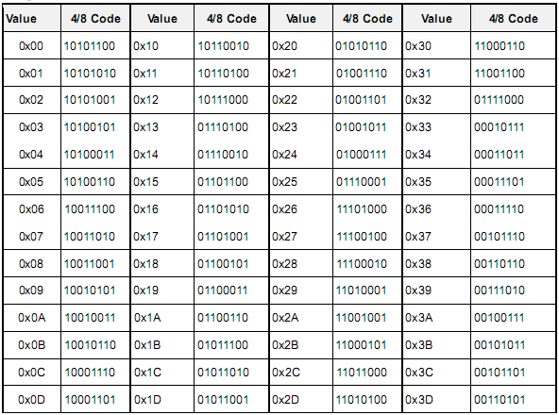
可能的代码列在表2中
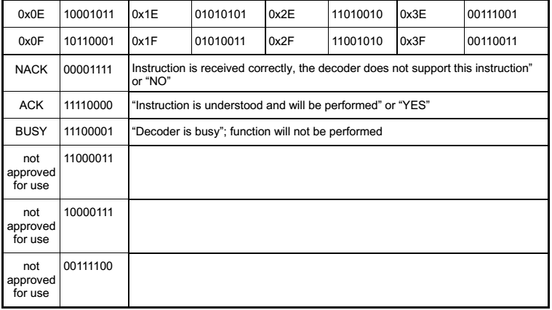
表2： 4 / 8的编码
NACK = 指令正确接收，解码器不支持此指令或“ NO ”
ACK = 指令被确认，并将执行或“YES”。
BUSY = 解码器忙，不执行功能

3、数据包层
本章介绍RailCom数据包结构。
RailCom数据包（下表中描述的数据报）有一个长度为6，12，18，或36个有用的位。因此，以下有两个信道的转移选择：
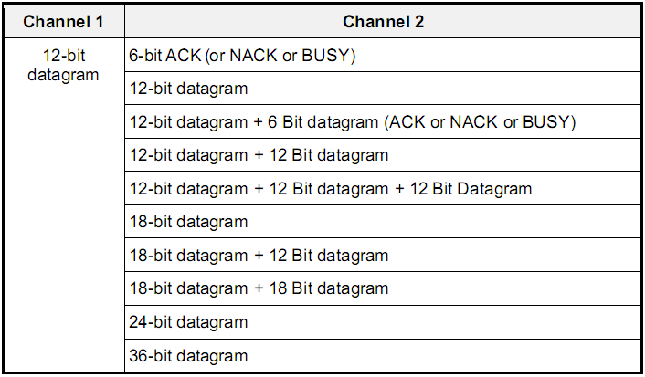
表3：传输选择

其他可能性没有被批准。
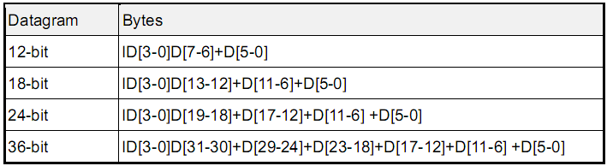
数据报（除ACK / NACK / BUSY）开始，除非另有说明，用4位标识符后跟着传输一个8、14或32位的有用数据，如下：
表4：数据结构的长度是通过数据报标识符确定。

下面定义标识符。
数据报的长度由标识符定义。标识符的定义如下（例外：ID 0有两个不同的长度）。移动解码器（机车解码器）和固定的解码器（辅助解码器）有不同的确认的必要条件。因此，两种解码器类型的信道使用不同。该数据报的意义取决于前面的DCC数据包的地址。此外，系统还要求，所有的解码器必须同样履行。因此，DCC地址255被指定为“系统地址”。下面的RailCom指令类型MOB（移动）和STAT（静止）在DCC地址的基础上是有区别的：

DCC地址  1字节 2字节 |  | RailCom 指令 类型
1 -- 127 |  | MOB （ 移动 ）
128--191 |  | STAT ( 静止 )
192--231 | ADR low | MOB ( 移动 )
255 |  | MOB / STAT  255是DCC空闲数据包的地址（FFH - 00H—FFH）  第一个数据字节不相等（≠）0 的指令用予一个系统地址。在不同情况下，数据包将超过3字节。
表5：指令类型和系统地址
其他地址以及服务模式数据包，解码器可能不发送确认

3.1、RailCom指令类型MOB
信道1由移动解码器用于快速识别在模型铁路上的位置（见附录：adr_low和adr_high）。在这个过程中，在每个DCC数据包之后，他们必须将他们的DCC地址发送到移动解码器。然后，这个地址由连接到布局的本地检测器接收。从时间上豁免服务模式数据包，因此，该解码器识别他们的服务模式。
信道2于只用寻址解码器，并用于传输解码器信息。寻址解码器必须始终在信道2发送反馈信号（如果必要ACK / NACK / BUSY）确认DCC数据包的无差错接收。
在信道2中的反馈信号表明该解码器接收到指令无差错，但不是该命令被接受并由解码器成功地执行。
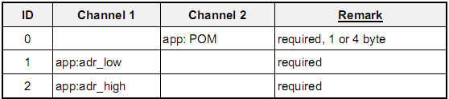
以下标识符（数据报）由移动解码器定义：
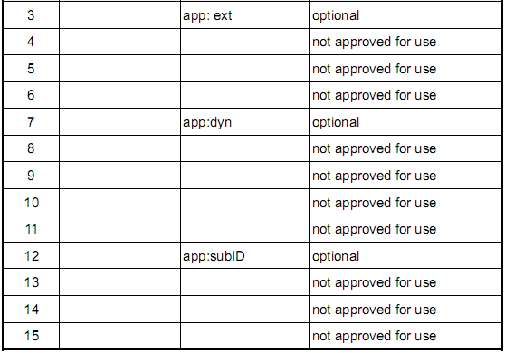
表6：指令类型MOB标识符（数据报）
“Required”：需要完整的实现。
“optional”：要求无论是完整的执行或部分执行，根据第4.1节规定的条件。
“not approved for use” 未批准使用

备注：
旧的解码器使用不同的标识符，现在被标记为“不批准”。新的解码器必须在特殊的配置变量（CV）中有一个RailCom版本号的寄存器（见RailCom “CVS”）。版本号可用于区分。你应该更新旧的没有版本号解码器。

3.2、RailCom指令类型STAT
固定解码器RailCom规范尚未最后确定。这里所有的信息都被视为临时。固定解码器使用通道1报告服务请求的要求（见附录SRQ）。为此，他们可以在每个DCC数据包编址传输到固定解码器的地址（12位地址）（12 bit值没有标识符！）（如果没有编址解码器ID）。如果多个解码器的同时响应，必须启动搜索。
通道2可仅用于编址解码器，并服务于传输解码器信息。寻址解码器必须始终在信道2发送反馈信号（如果需要ACK）确认DCC数据包的无差错接收。
在通道2中的反馈信号表明该解码器接收到的指令无差错，但不是该命令被接受并由解码器成功地执行。
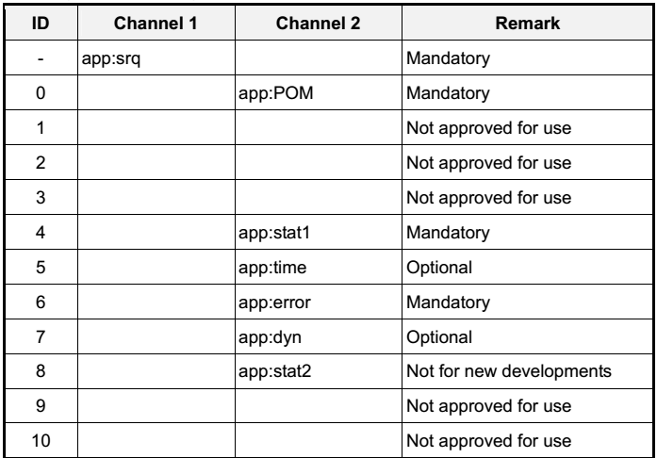
以下标识符（数据报）是固定解码器定义：
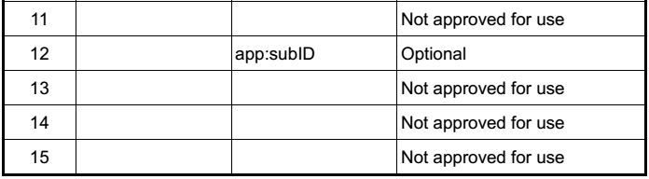
表7：指令类型属性标识符（数据报）
"mandatory" ：“强制”意味着全面实施
"optional" ：“可选”无论是完全实现或部分实现根据第4.1节中提到的条件

4、RailCom配置变量（CVs）和DCC指令
4.1、系统要求
RailCom规范已经发展到可以向后兼容传统的DCC，即解码器不是RailCom-激活可以继续在RailCom布局操作，并且指挥站不是RailCom-激活可以继续控制RailCom-胜任解码器。模拟机车的控制（交通线没有解码器）借助扩展的“0”（零延伸）不批准。
全部解码器包含RailCom必须完全支持以下强制性功能：
APP. ADR；APP. POM；ACK，NACK，和BUSY
该解码器必须在通道2到每个消隐间隔提供一个应答（见应用程序）。
任何额外的RailCom特征在解码器不能执行，必须这样明确回答。这意味着在细节中：全部RailCom功能由DCC命令触发（DCC数据包），但未执行，必须用一个NACK回答。
如果不支持RailCom CV，作为响应必须返回0xFF值。

4.2、 CVs
4.2.1、 CV28 RailCom配置

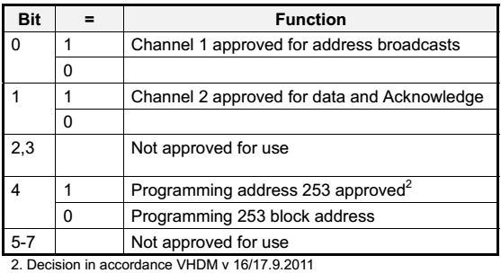
Table 8: CV28 Railcom 配置

4.2.2、 CV29
RailCom 使用被指定在NMRA S-9.2.2, bit 3.

4.2.3.、CV31, CV32
RailCom扩展使用被定义在NMRA S-9.2.2.

4.2.4、 RailCom Page (页)
CV31 = 0 和CV32 = 255 ，256 CVs的地址页，
这是分配给RailCom如下表所示的应用。

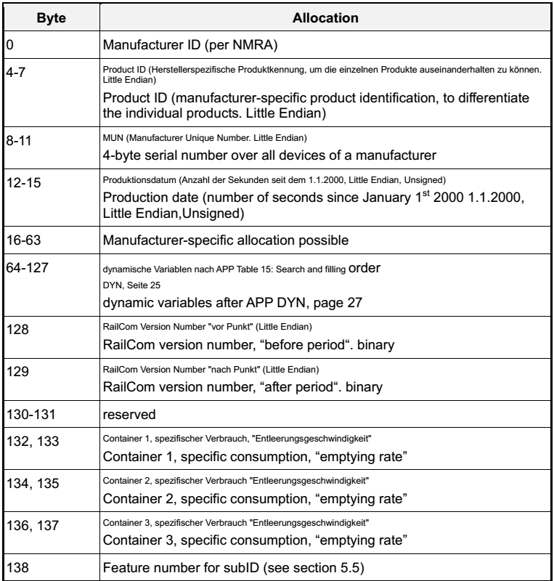
Table 9: Allocation page 255 (分配页)

下面的值要输入CVS 132，134，和136，根据需要确定Container（容器）的类型：

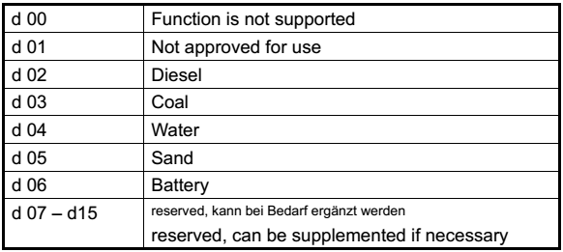
Table 10: Container types
四个最高位未批准使用。
4.3、DCC命令
由RailCom要求的扩展功能定义和使用附加（增加）的DCC命令。接下来的章节将描述使用和附加的DCC命令功能。

4.3.1、系统命令
RailCom系统命令使用255传输（0xFF）DCC地址。该地址按照NMRA DCC标准保留给空闲数据包。DCC空闲数据包的第二字节的值不等于（≠）0（0x00）是使用。描述单个命令将在稍后公布。

4.3.2、附加功能命令
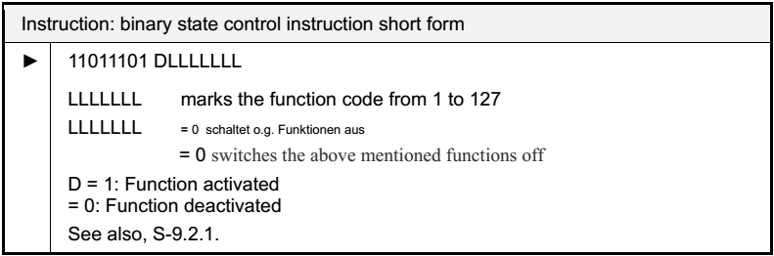
RailCom提供附加功能的可能性；例如，搜索功能，填充，等（参见“应用（application / APP）移动解码器”层部分）。为此，“特征扩展指令”（110）”“二进制状态控制指令简易格式”采用与NMRA s-9.2.1一致：

这些指令定义在XF1 到 XF127。

XF = | 功 能 | XF = | 功 能
1 | 搜索 | 6 | 充电
2 | 充满柴油（机车） | 7 - 14 | 保留
3 | 供应燃煤 | 15 | 一般填充命令
4 | 充水 | 16 - 127 | 自由使用
5 | 撒沙
表11 功能数

4．3．3、扩展的编程指令
S-9.2.1定义编程CV（s）的“简易格式”( 配置变量访问指令-短格式—译者注)
与指令“1111CCCC” 0 DDDDDDDD（0 DDDDDDDD），在CCCC 位置指定CV（S）写。然后在后面的数据字节DDDDDDDD（DDDDDDDD）写入CV（s），也就是用这种方式定义的。
通过扩展配置，两个(?) CVS被定义，同时增加了安全性并且简化了长地址（扩展地址）的编程。
CCCC = 0000，0010，0011，和1001保留；其余的都是可用的。
附加分配：
CCCC = 0100写入CV17和CV18（扩展地址）的同时，设置CV29的 bit 5。
CCCC = 0101写入CV31和CV32（索引高（31）和索引低（32）字节）。

4．3．4、NOP辅助解码器
辅助解码器接收转换命令后报告它的状态，或着命令站索取状态请求后（SRQ），通常情况下，切换命令发送零星，所以辅助解码器可以做的他自己知道的同样很少。因此NOP命令介绍了定期发送，但什么都不做，仅允许在一个固定的解码器切口窗在其中传递它的状态。
SRQ必须由全部非-RailCom激活基本认可，扩展辅助解码器无效因此被忽略。首先要激活辅助解码器，在随后的消隐间隔中（消隐期）储存一个SRQ，其次，如果几个解码器同时间响应一个SRQ，对参与解码器也允许搜索。对NOP命令是有效的，NOP命令传输辅助解码器地址和它的传输一样。只有那些解码器响应那些地址，是小于或等于地址包含在NOP中。然后，当消息从几个解码器靠逐次逼近到达，具有最低地址的解码器可以被发现并服务。重复搜索，直到没有解码器响应任何更长的时间。
NOP指令：辅助解码器

► | 帧头 0 10 A₁₀ A₉ A₈ A₇ A₆ A₅ 0 0 A₄ A₃ A₂ A₁ A₀ T 0 EEEEEEEE 1  A₁₀ ... A₀ = 附件 ( 线性 )³  T = 0 A₁₀... A₀ 是一个基本的辅助解码器地址A₁₀ ... A₀  = 1 A₁₀ ... A₀ 是一个扩展的辅助解码器地址  T 对搜索功能被视为最高地址 bit ( A₁₁ )  EEEEEEEE XOR（ 异或 ）校验字节
3 线性编码在per S-9.2.1调整为扩展附件编码。声明没有明确表述。澄清后尽快调整标准。

对所有辅助解码器的定期监测，指挥站发送一个NOP尽可能高的地址，使所有的解码器都得到解决。
只要一个解码器响应SRQ，NOP最高地址仍然（保持）。只有当多个解码器通知指挥台，指挥站必须开始搜索，（将）不同的地址包含在适当的NOP。
RailCom激活指挥站必须通过发送NOP指令定期查询解码器。两个NOP指令之间的时间间隔，是DCC信号和SRQ消息响应时间之间的带宽限制的一个折衷。我们推荐一个0.5秒的间隔。
搜索多个消息，NOP指令需要尽可能快地一个接一个发送用于搜索的（指令）。

5、用于移动解码器的应用程序（应用程序/APP）层
以下各节描述了RailCom功能的指令。
指令从命令站到解码器解码器（►），在每一种情况下都指出，没有寻址数据。寻址利用DCC标准、命令，这是完全注意到的，是由DCC帧头{ pbl }表示的。根据DCC标准，这些数据包，在每个被传送的字节之间，都配备了一个0 - bit（0）。XOR（异或）校验（CHK），和 1 – bit（1）在数据包的末尾。
（◄）表示发送RailCom数据。
如果没有其他表示，值总是指向一个8 – bit字段。二进制值通过在值前放置0B表示。十六进制值通过在值前放置0x表示。

5．1、主轨道编程（POM）

目的 | 配置变量的读 / 写

操作模式指令：POM
► | 1110CCVV 0 VVVVVVVV 0 DDDDDDDD
◄ | 信道2 ： 0b0000 (ID0) DDDDDDDD
V = CV地址 D = CV数据

当一个CV的地址是在257到512范围内，索引CV寻址CV31和CV32的援助总是自动使用。
下面的模式被定义

CC | 描 述
0b00 | 4字节读
0b01 | 1字节读
0b11 | 1字节写
0b10 | Bit 写
表12：POM模式

5.1.1、读取1 字节

操作模式指令：POM读字节
► | 111001VV 0 VVVVVVVV 0 00000000
◄ | 信道2 (12-bit)： 0b0000 (ID0) DDDDDDDD
V = CV地址 D = CV数据

相应的响应报文（ID0）不能在同一个数据包框架内发送，但可以在稍后的时间发送。因此，一个命令站必须确保解码器在任何其他编程命令被发送之前（相同是允许的）被寻址一次。
只要操作没有完成，该解码器响应读访问“BUSY”（忙）。当读操作完成后，解码器将发送到适当的结果，重新读取命令。如果解码器在0.5 s内不返回数据，该操作被认为是失败的。

5.1.2、 写 1 字节

操作模式指令：POM 写字节
► | 111011VV 0 VVVVVVVV 0 DDDDDDDD
◄ | 信道 2 (12-bit)： 0b0000 (ID0) DDDDDDDD  这里的CV值返回的是POM操作后的目前的CV。
V = CV地址 D = CV数据

只要操作没有完成，解码器对写访问请求响应 “BUSY”（忙）。解码器接收的CV数据与CV写数据一样，发送结果依赖ACK或NACK。
一个“BUSY”消息后，命令站重复写命令直到解码器响应“ACK”或 “NACK”。在这个时间内命令站不能发送任何其他命令到这个解码器。如果在0.5秒之内解码器不响应“ACK”（ 确认）或“NACK” （恢复），写操作失败。
在只读CV中，解码器提供了CV的当前值。

5.1.3、 写 bit

操作模式指令：POM 写 bit
► | 111C10VV 0 VVVVVVVV 0 1111DBBB
◄ | 信道 2 (12-bit): 0b0000 (ID0) DDDDDDDD
V = CV地址 D = CV数据 B = bit 位置 { 0 - 7 }.
应答和写字节相同。

5.1.4、 读取 4 字节

目的 | POM：每个命令读 4 CVs
解码器类型 | 机车解码器、辅助解码器

为了能够在尽可能短的时间内读取多个CV，引入了一个额外的读取命令
POM - 命令改变了以前未使用的bir – 排列，CC = 00现在使用。这个新的命令启动了一个读操作，在此期间，解码器返回4个字节。

操作模式指令：POM
► | 111000VV 0 VVVVVVVV
◄ | 信道2：(36 bit) 0b0000 (ID0) (ID8-9) DDDDDDDD DDDDDDDD DDDDDDDD DDDDDDDD
V = CV地址 D = CV数据

在36 – bit 的数据报中答案与ID0一样，总是4个连续CV值采用递增返回。
相应的响应数据报文（ID0）不能在同一个数据包框架内发送，但可以在稍后的时间发送。命令站必须确保解码器再次被寻址，并且没有其他命令发送到这个解码器，直到读操作完成。允许再次发送同一个命令。
解码器必须响应读访问“BUSY”（忙），直到完成操作。如果读操作完成后，解码器发送一个适当的结果，重新读取命令。如果解码器在0.5 s内不返回数据，该操作被认为是失败的。
以前1024 CVS与CV地址的关系，CV31和CV32在下表中提供索引：

标准的POM – 命令 | 索引POM 命令[CV31,32]
CV { 1 - 256 } | CV { 257 – 512 } [0]
只用索引 | CV { 257 – 512 } [1]
CV { 513 – 768 } | CV { 257 – 512 } [2]
CV { 769 – 1024 } | CV { 257 – 512 } [3]
 | CV { 257 – 512 } [4]
 | CV { 257 – 512 } [5]
 | …….
 | CV { 257 – 512 } [65535]
表13：标准的POM命令和索引POM命令之间的关系

5.2、ADR
目的 | 布局上检测移动解码器的地址。对机车位置信息可以使用固定探测器的帮助。
解码器类型 | 机车解码器

移动解码器使用信道1作为自己地址的播送信道。在切口，每个DCC数据包寻址到移动解码器之后，移动解码器发送一个它的有效地址的数据包（初始，扩展或组合）。
对这个地址，下面用数据报的12 – bit定义ID1和ID2：

ADR1(ID1) | ADR2(ID2) | 地址
0, 0, 0, 0, 0, 0, 0, 0 | 0,A₆,A₅,A₄,A₃,A₂,A₁,A | 初始(CV1)
0, 1, 1, 0, 0, 0, 0, 0 | A₇,A₆,A₅,A₄,A₃,A₂,A₁,A₀ | 组合(CV19)
1,0,A₁₃,A₁₂,A₁₁, A₁₀,A₉,A₈ | A₇,A₆,A₅,A₄,A₃,A₂,A₁,A₀ | 扩展(CV17+CV18)
表14： ADR 分配地址

解码器取决于它的有效地址，必须交替发送两个数据报ADR1和ADR2。 “有效地址”是解码器的地址，在该地址下，解码器响应速度和方向命令。

操作模式指令响应：ADR
► | 操作模式命令到解码器地址
◄ | 信道1： 0b0001 (ID1) ADR 1 / 0b0010 (ID2) ADR 2

可能的应用：
本地检测器（局部检测器）在移动解码器布局评估这些数据报并及时将此信息反馈（指挥台，电脑等）。
在这种方式中，命令站可以确定哪个解码器在一个特定的轨道上。
图5显示了这个示意图。
这种方法特别适用于列车自动控制。

使用上述方法的解码器的本地信息，解码器的功能只能是单独的，由本地检测器在轨道上监测。这种方法在多单元或组合式使用时是不确定的的。在这种情况下，建议只在第一机车在信道1组合发送ADR数据报，对于后面的机车通过CV28关闭这个功能。这可以通过设置组合使用POM。
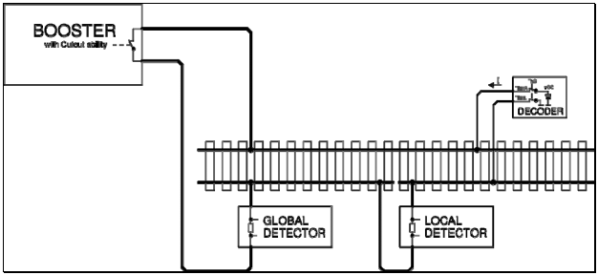
图5： 移动解码器的本地信息

5.3、EXT

目的 | 本地信息的传输：搜索给定的机车地址和填充位置
解码器类型 | 机车解码器

5.3.1、发送本地信息
本地信息可以由解码器或检测器发送，取决于信息所在的位置。
案例1：本地信息驻留在解码器（例如，通过红外传输）。
案例2：本地信息驻留在检测器中。
探测器的功能，如图5，但补充一个RailCom发射机。由于本地信息被发送到轨道上，没有进一步的连接是必要的检测器，例如，一个总线系统。

操作模式指令应答：EXT
► | Pbl – 0 - ( 机车地址) – 0 – 11011101 – 0 – 00000001 – 0 – XOR - 1
◄  ◄ | 案例：局部信息在解码器中存在（例如，通过红外传输）  解码器信道2  0b0011 (ID3) 0b00 0bZZZZOOOOOOOO  ZZZZ = 0000 ：本地信息  ZZZZ = 0001- 1111 ：未批准使用  OOOOOOOOOO ：8 – bit 位置地址  案例2：本地信息是存在于探测器  解码器信道2 : 解码器信道2 :  0b0011 (ID3) 0b01 0bTTTTOOOOOOOO  TTTT = 0000 本地信息  TTTT = 0001 未批准使用  TTTT = 0010 柴油机加油设备  TTTT = 0011 加煤站  TTTT = 0100 水塔  TTTT = 0101 沙塔  TTTT = 0110 充电站（电池）  TTTT = 0111 未批准使用  TTTT = 1111 一般加油站  OOOOOOOOOO：8 – bit 位置地址

5.3.2、填充

操作模式指令应答：XF – 指令
►  ◄ | Pbl – 0 - (机车地址) – 0 – 11011101 – 0 – DLLLLLLL – 0 - XOR – 1  解码器信道2  0b0111 (ID7) 0bDDDDDDDDXXXXXX  ( 见5.4 表15: 搜索和填充顺序DYN )

填料时，指挥站发送填充指令XFn。解码器在通道2中发送回油箱容量。同时，探测器接收到该命令并与DCC数据包的机车地址比较，信道1接收机车地址。如果不相等，什么都不会发生。如果地址是相同的，并且填充命令与填充系统的类型相匹配，则填充操作开始。
检测器改变轨道对称性与速度（频率）一致（？），填充存储在检测器中。
探测器可能需要随后调整：位置地址（1-256），容器类型（2 - 15）和灌装速度。
灌装速度值范围是1-255。这个值加倍，提供了很短的时间内100%罐装。对罐装时间为2秒在1%的增量中，最低频率是50Hz 。
探测器储存的填充方式是十进制数，因为它是在RailCom CVs的容器类型使用（见4.2节）。
填充只发生在仅当 速度= 0时，并且总是由移动速度＞0的命令或在XF - 命令中D = 0终止。
“LLLLLL”标示搜索或填充顺序。

LLLLLLL | 功 能 | D
d 00 | 保留
d 01 | 搜索 | 1
d 02 | 柴油机 | 1
d 03 | 煤 | 1
d 04 | 水 | 1
d 05 | 沙 | 1
d 06 | 电池 | 1
d 07 - 14 | 保留
d 015 | 一般填充顺序
表15：搜索与填充顺序

5.4、DYN

目的 |  | 动态信息传输：  “动态信息”（ RailCom CVs 64-127）是CV内容在操作中可以改变值（例如，速度，油箱中的燃料水平等）
解码器类型 |  | 机车解码器
操作模式指令应答：DYN
► | 操作模式指令到解码器地址
◄ | 信道2 18-Bit+[18-Bit] ：  0b0111 (ID7) 0bDDDDDDDDXXXXXX  [ 0b0111 (ID7) 0bDDDDDDDDXXXXXX ]

动态变量（DV）的传输（例如，速度、容器、…）发生在18–bit 数据报（ID7）中，其中包含了除6-bit 索引（X）之外的8–bit DV (D)值。其中选择一个特定的DVs可设置为64的输出。DV的重要性是由索引设置的。在一个确认框架中任意两个DVs可以被转移。解码器决定哪个DVs要发送。

X | 容 器
0 | 实际速度，部分1。  0和255之间的值是由解码器发送回来的。255是最大速度。信息是KM/小时（或M /小时）。速度高于255的差额存储在部分2。
1 | 实际速度，部分2
2 | 容器的容量在1% ( 范围 0 – 100 )
3 | 容器的容量在2% ( 范围 0 – 100 )
4 | 容器的容量在3% ( 范围 0 – 100 )
5 | 标志寄存器，内容仍然需要指定
6 | 输入寄存器，内容仍然需要指定
7 - 64 | 未批准使用
表16： 动态信息

5.5、subID
subID给予许可人开发RailCom新功能的机会，测试并在产品上实施。
许可方（Lenz公司）提供给被许可人一个指定的数子，存储在RailCom页CV138。这个数字有助于区分不同的应用程序。
被许可人同意向许可方提供发展目标，并提供一个详细的描述（如记录在本规范的其他IDs）到开发结束。许可方发布数子分配和目标，以及与被许可人协商的除成品的描述之外（例如，售后服务）。这会让其他人也使用这种开发。
[ 虽然NMRA可以给被许可方签发初始许可证，根据本标准内容，随后的应用程序进行修改，被许可人必须由Lenz公司.批准 ]

6、固定解码器的应用（道岔等）
6.1、SRQ

目的 | 固定解码器的服务请求

固定的解码器必须使用cutout（保险装置）的信道1与命令站进行沟通，当要求这样做时。这一要求被称为“SRQ”（服务请求）。
SRQ回应发送之后可以发送任何辅助数据包（无论哪个地址，无论它是一个基本的或扩展的辅助控制数据包）或在NOP命令之后，如果地址等于或小于自己的地址。（比较第4.3.4）
对于SRQ在NOP命令之后，在信道2一起发送的适当的消息可以节约时间。然而，如果SRQ发生有规律的asseccory命令后，则该消息不能被发送，以便解决解码器的消息不会被覆盖。
SRQ是一个12 – bit数据报（包）。不像其他的数据报（包），SRQ不包含识别。相反，12个有用的bit 被用来传递完整的附件地址。
操作模式指令：基本附件控制

► | 1 0  A₇ A₆ A₅ A₄ A₃ A₂ 0 1! A₁₀! A₉! A₈ CA₁ A₀ D ¹  操作模式指令：扩展附件控制
► | 1 0 A₁₀ A₉A₈A₇A₆A₅ 0 0A₄A₃A₂ 0 A₁A₀1 0 000XXXXX  或操作模式指令：NOP
► | 1 0 A₁₀ A₉A₈A₇A₆A₅ 0 0A₄A₃A₂ 1 A₁A₀T
◄ | 信道1 ：0b 0A₁₀ A₉A₈A₇A₆ A₅A₄A₃A₂A₁A₀ (基本辅助解码器)
◄ | 信道1 ：0b 1A₁₀ A₉A₈A₇A₆ A₅A₄A₃A₂A₁A₀ (扩展辅助解码器)
◄ | 信道2 ：SRQ信息在考虑中，如错误（仅反应NOP）

1、 bit 标识从S-9.2.1：! 1 0 A7 A6 A5 A4 A3 A2 A10 A9 A8 0 1 C D2 D1 D0!
A8 ... A0 = （四之一）解码器的组地址
D2 ... D1 = 子地址，一对（端口地址）
转换为：
A10 ... A0 = 开关（转换）地址
从 D₀ D ( 在开关地址中输出选择)
C 标示选择 输出 开（1）或者 关 ( 0 ) 将被转换
通过限制与基本辅助解码器地址解析，因为它是做扩展辅助解码器输出对，11 – bit 地址被获得，因此，SRQ的第 12 – bit 数据报，可以区分这两种不同类别。
如果解码器已经存储了SRQ ， 必须重复SRQ直到它被处理。在这段时间内，解码器无法响应发送给它的任何调整命令。
SRQ被认为处理了，当解码器收到在自己的地址上的E – Stop命令。线圈关闭命令或各自的绝对停止命令作为（E-Stop）紧急停车命令。在这种状态下，这些命令不会被执行，只是停止发送SRQ。
当E-Stop命令寻址到一个辅助解码器，这个辅助解码器继续正常运行其功能，停止发送SRQ信息，这是很重要的。（不停的操作stop但停止发送SRQ。）
基本辅助解码器的E-Stop命令：线圈关闭（ Coil off ）
形式：
{ pbl } 0 1 0 A7 A6 A5 A4 A3 A2 0 1 !A10 !A9 !A8 0 A1 A0 0 0 EEEEEEEE 1
扩展辅助解码器的E – Stop ：绝对停止（Aspect = 0）
形式：
{pbl} 0 1 0 A10 A9 A8 A7 A6 A5 0 0 A4 A3 A2 0 A1 A0 1 0 00000000 0 EEEEEEEE 1

注：
RailCom – 激活命令站定期发送NOP指令使能SRQs。如果辅助解码器不接受
NOP命令，在第一个5秒后，用DCC信号激活，解码器必须假定命令站不是RailCom – 激活。因此，没有SRQ可以加工并需要通过解码器发送。在这种情况下，解码器的功能不被阻塞。

6.2、POM

目的 | 读 / 写配置变量（CV）

操作模式指令：POM
► | 1 1 1 0 CC V9 V8 0 V7 V6 V5 V4 V3 V2 V1 V0 0 D7 D6 D5 D4 D3 D2 D1 D0
◄ | 信道2 ：0b0000 (ID0) D7 D6 D5 D4 D3 D2 D1 D0
V₉ – V₀ = CV地址 D₇ – D₀ = CV 数据
当CV - 地址在257-512范围，索引CV寻址总是得到CV 32、 CV31援助并自动使用。
下面的模式被定义：

CC | 描 述
0b00 | 读4字节
0b01 | 读字节
0b11 | 写字节
0b10 | 写Bit
表17： POM模式
前1024 CVs和CVs地址之间的关系，从CV31和CV32索引在下表中提供：

标准的POM – 命令 | 索引POM 命令[CV31,32]
CV { 1 - 256 } | CV { 257 – 512 } [0]
仅CV索引 | CV { 257 – 512 } [1]
CV { 513 – 768 } | CV { 257 – 512 } [2]
CV { 769 – 1024 } | CV { 257 – 512 } [3]
 | CV { 257 – 512 } [4]
 | CV { 257 – 512 } [5]
 | …….
 | CV { 257 – 512 } [65535]
表18：标准POM命令和索引POM命令之间的关系

6.2.1、 读1字节
操作模式指令：POM读字节

► | 1 1 1 0 0 1 V₉ V₈ 0 V₇ V₆ V₅ V₄ V₃ V₂ V₁ V₀ 0 00000000
◄ | 信道 2 (12-bit): 0b0000 (ID0) D₇ D₆ D₅ D₄ D₃ D₂ D₁ D₀
V₉ – V₀ = CV地址 D₇ – D₀ = CV 数据

相应的响应数据报文（ID0）不能在同一个数据包框架内发送，但可以在稍后的时间发送。命令站还必须确保解码器再次被寻址，并且没有其他命令被发送到这个解码器。（允许发送相同的命令。）如果操作没完成，解码器必须响应“BUSY”(忙) 到读命令。当读操作完成后，解码器在一个新的读命令后在适当的信道上传输结果。如果0.5 s内解码器不响应，进程被认为是失败的。
6.2.2、 写1字节
操作模式指令：POM写字节

► | 1 1 1 0 1 1 V₉ V₈ 0 V₇ V₆ V₅ V₄ V₃ V₂ V₁ V₀ 0 D₇ D₆ D₅ D₄ D₃ D₂ D₁ D₀
◄ | 信道 2 (12-bit): 0b0000 (ID0) D₇ D₆ D₅ D₄ D₃ D₂ D₁ D₀  这里的返回值，这是目前在操作NACH中经常在CV中操作POM。（？）
V₉ – V₀ = CV地址 D₇ – D₀ = CV 数据

只有当命令被发送两次时，写命令才能被解码器接受。解码器响应“BUSY”到写访问，所以长过程没有完成。解码器比较接收到的数据与CV写的数据并根据结果发送一个ACK或NACK。
命令站重复写入命令“BUSY”后，直到解码器响应ACK 或 NACK。在这段时间内命令站不能向该解码器发送另一条命令。如果在0.5秒之内解码器没有响应“ACK”或“NACK”，写操作被认为是失败的。
与只读CV一样，解码器提供CV的当前值。

6.2.3、 写 Bit

► | 1 1 1 0 1 0 V₉ V₈ 0 V₇ V₆ V₅ V₄ V₃ V₂ V₁ V₀ 0 1 1 1 1 D B₂ B₁ B₀
◄ | 信道 2 (12-bit): 0b0000 (ID0) D₇ D₆ D₅ D₄ D₃ D₂ D₁ D₀
V₉ – V₀ = CV地址 D = CV – bit 数据 B₂ B₁ B₀ = { 0 - 7 } bit 位置
D₇ – D₀ = 读回 CV 数据
响应与“写字节”一样。

6.2.4、 读 4 字节
在最短的时间内成功的对大量的CVs排序，一个额外的读命令被引入。
POM命令发生了变化，以前未使用的位组合CC = 00 被使用。这将启动一个读操作，在该操作中解码器返回4个字节。
操作模式指令：POM

► | 1 1 1 0 0 0 V₉ V₈ 0 V₇ V₆ V₅ V₄ V₃ V₂ V₁ V₀
◄ | 信道 2 (36 bit): 0b0000 (ID0) (D8-9) D₇ D₆ D₅ D₄ D₃ D₂ D₁ D₀（从CVn）  D₇ D₆ D₅ D₄ D₃ D₂ D₁ D₀ ( aus CVn + 1) D₇ D₆ D₅ D₄ D₃ D₂ D₁ D₀（从CVn+2）  D₇ D₆ D₅ D₄ D₃ D₂ D₁ D₀ ( aus CVn + 3 )
V₉ – V₀ = CV地址 D₇ – D₀ = CV – bit 数据

响应来自36 – bit 数据报ID0中，即：总是4个连续CV值被返回。
相应的响应数据报文（ID0）不一定要在同一个数据包框架中发送，但可以在稍后的时间发送。命令站还必须确保解码器再次被寻址，且没有其他的命令发送到这个解码器（发送相同的命令是允许的）。
如果长时间操作没完成，解码器必须响应“BUSY”(忙) 到读访问。当读操作完成后，解码器在一个新的读命令后在适当的信道上传输结果。如果0.5 s内解码器不响应，进程被认为是失败的。

6．3、 STAT1

目的 | 状态信息的传输 部分1
解码器类型 | 辅助解码器

操作模式指令 应答： STAT 1

► | 对解码器地址的指令的操作模式
◄ | 信道 2 12 – bit  0b 0100 (ID4) 0bDDDDDDDD

状态代码可以作为辅助命令的收据发送回来。“ACK”可以省略。
第一个数据报

Bit | 分配
11…  8 | 标识符 0x4
7 | 保留
6 | 0： 输出状态不同意最后收到的命令  1： 输出状态与最后收到的命令一致
5 | 0：报告方面回报的是标称值  1：报告方面是基于真实反馈的实际值
4…  0 | 电流方面。例如，跟踪开关解码器有两个输出状态，信号解码器（所谓的扩展的辅助解码器）高达31
表19：状态信息 部分1

6.4 、 TI ME

目的 | 发射预测轨道周期

操作模式指令应答： TIME

► | 对解码器地址的指令的操作模式
◄ | 信道 2 12 – bit  0b 0101 (ID5) 0bDDDDDDDD

此命令确认可以作为一个附属命令的收据被发送回来，“ACK”可以省略。
剩余周期表示的7个最高bits表示运行时间达到本周期的结束状态（预测轨道周期）。时间依赖于MSB，1 / 10秒表示（MSB = 0）或1秒（MSB = 1）。0时间意味着没有切换时间-例如信号解码器没有模拟灯泡。这样的结果是一个值的范围从0-12.7秒或分别…0-127秒（？）。
数据报

Bit | 意义
11…8 | 标识符 0x5
7 | 0 ：分辨率 1/10 秒  1 ：分辨率 1 秒
6…0 | 预测的轨道周期
表20：预测的轨道周期

6.5、 ERROR

目的 | 错误信息的传输
解码器类型 | 辅助解码器

操作模式指令应答： ERROR

► | 对解码器地址的指令的操作模式（包括NOP）
◄ | 信道 2 12 – bit  0b 0110 (ID5) 0bDDDDDDDD
错误代码可以从辅助解码器被送回去，包括NOP。“ACK”可以省略。

数据报

Bit | 意义
11…8 | 标识符 0x6
7 | 保留
6 | 0： 只有一个指定的错误在6 bit以后  1： 除了指定的错误之外，还有额外的错误
5…0 | 错误代码 | 意 义
5…0 | 0x00 | 没错误 (any more)
5…0 | 0x01 | 命令无法执行 未知命令 / 无效（命令）
5…0 | 0x02 | 驱动器的功率耗散太高
5…0 | 0x03 | 电源电压太低，功能不能保证
5…0 | 0x04 | 保险丝熔断
5…0 | 0x05 | 温度太高
5…0 | 0x06 | 反馈错误（没意识到）
5…0 | 0x07 | 手动调整（例如，在解码器上的每个按钮）
5…0 | 0x10 | 道岔灯或信号灯缺陷
5…0 | 0x20 | 伺服缺陷
 | 0x3F | 内部解码器错误，例如：自我测试处理器校验是错误的
表21 : 错误信息

6.6、 DYN

目的 | 动态信息传输：  “动态信息”表示CV内容（RailCom CVS）在  操作过程中的变化。
解码器类型 | 辅助解码器

操作模式指令应答： DYN

► | 到解码器地址的操作模式指令
◄ | 信道 2 + 18 – bit [18-Bit]  0b 0111 (ID7) 0bDDDDDDDDXXXXXX  [ 0b 0111 (ID7) 0bDDDDDDDDXXXXXX ]

动态变量（DV）的传输发生在18 - bit数据报（ID7），其中包含了DV（D）的8 – bit 值和一个6 – bit 索引（X），6 – bit 索引（X）是选择64 DVs中的一个。DV的重要性是由索引确定。
任何2 DVs可以在确认的框架内传送。解码器决定送DVs。

X | 意义
0 | 标志寄存器，要确定内容
1…63 | 未批准
表22： 动态信息

6.7、 STAT2
STAT2对新设计不使用，但已经在使用组件市场有售。对ID8的其他用途，数据报的长度用作区别特征。

目的 | 状态信息的传送 部分2
解码器类型 | 辅助解码器

操作模式指令应答： STAT2

► | 对解码器地址的操作模式指令
◄ | 信道 2 12 – bit 0b1000 (ID8) 0bDDDDDDDD

对机械控制操作的特别指令

数据报

Bit | 意 义
11…8 | 标识符0x8
7…..4 | 配置，以前的定义：  0000 – uncouplers  0001 – 轨道开关0010 -- 三路道岔  0011 – 双滑动开关  1000 – 道岔信号锁  1001 – 臂板信号系统Hp0/Hp1  1010 – 臂板信号系统Hp0/Hp1/Hp2  1011 - 出站信号Vr0/Vr1  1100 – 出站信号Vr0/Vr1/Vr2  1101 - 铁路道口门
3 | 0：在第二bit 。0报告状态对应于标称值，即“调整过程仍在进行中”。  1 ：报告的值对应于基于真实反馈的实际状态。
2…. 0 | 当前状态
表23： 状态信息

